Träd ID
Unikt nummer för varje träd
Anges enligt: Unikt nummer.

Trädart, vetenskapligt (Obligatoriskt)
Ange släkte, art och sort samt i förekommande fall om trädet är E-planta. Namnet bör anges i enlighet med Svensk Kulturväxtdatabas (SKUD). Om osäkerhet råder bör endast de delar av namnet som inventeraren är säker på anges.
E-planta el. dyl. bör alltid anges om detta kan fastställas, exempelvis genom leveransbeskrivningar.
Det är rekommenderat att Släkte, Art, Sort och E-status läggs in som separata parametrar (det vill säga i varsin kolumn) i databaser då detta gör det betydligt lättare att göra sökningar i materialet.
Anges enligt: Släkte – art - ‘Sort’ – E

Stamdiameter, 1,3 meter (cm) (Obligatoriskt)
Ange trädets diameter. Diametern ska mätas på det smalaste stället under 1,3 meter över marken (kallas ”diameter i bröst-höjd” DBH).

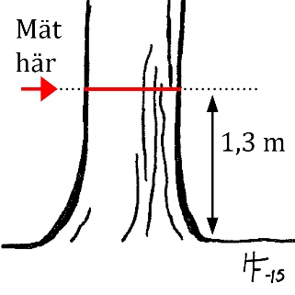

För träd med speciella former gäller följande:

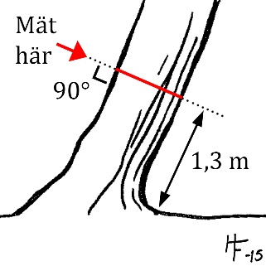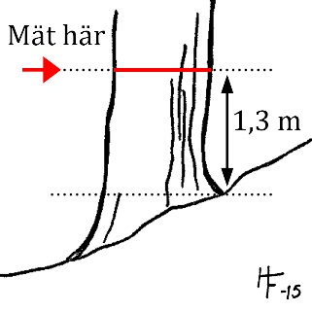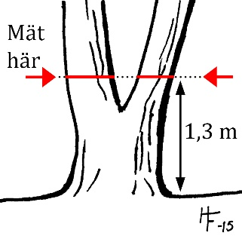
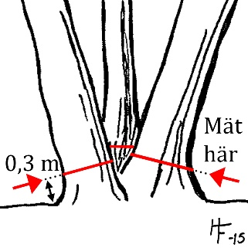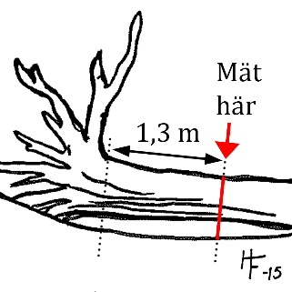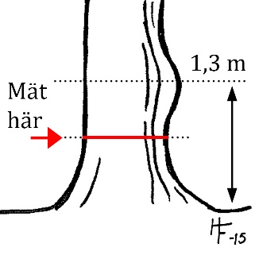

Anges enligt: centimeter per stam.

Krondiameter (m)
Mät trädets krona från syd till norr och väst till öst. I detta fall blir det sex meter från norr till söder och åtta meter från väst till öst, vilket programmet sedan räknar ut som ett snitt på sju meter.

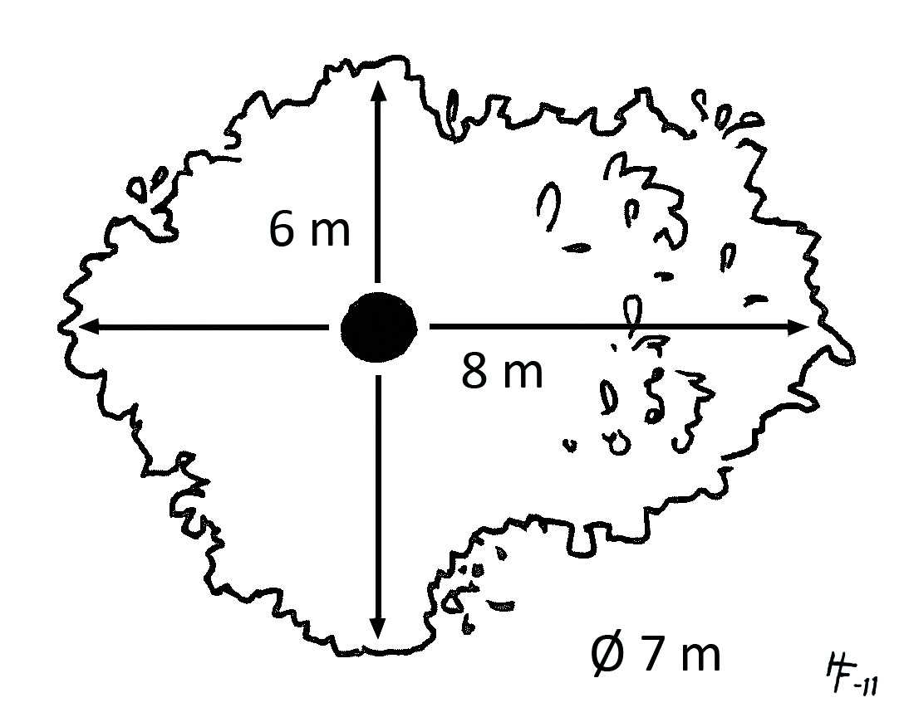

Anges enligt: Hela meter.

Trädets höjd
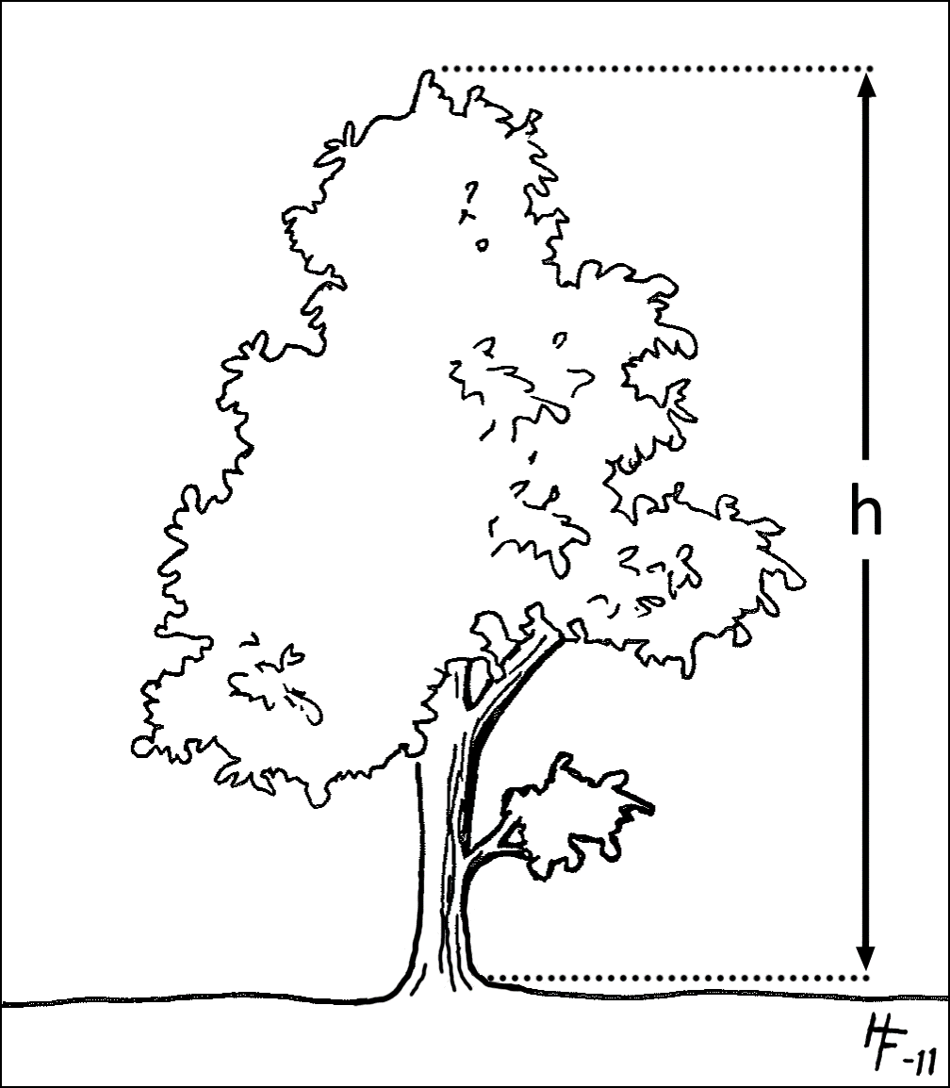
Trädets totala höjd. Denna mäts från trädets stambas till trädets topp, oavsett om toppen är levande eller död.
Anges enligt: Meter (gärna med en decimal när detta är möjligt)

Höjd till trädets levande topp
Trädets höjd mätt från trädets stambas till trädets levande topp.
Anges enligt: Meter (gärna med en decimal när detta är möjligt)

Höjd till kronbasen
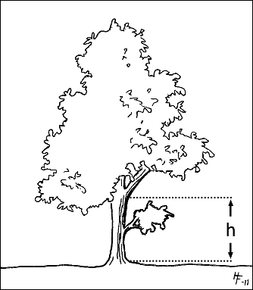
Stammens höjd från stambasen upp till basen av den första grenen tillhörande kronan.
Anges enligt: Meter med en decimal.

Mängd av kronan som saknas
Ange hur stor procentuell andel av kronan som saknas. Detta kan uppskattas utifrån ett tänkt tvärsnitt genom kronan.
Anges enligt: Anges procentuellt i 5-procentintervall, exempelvis 0, 1-5, 6-10 osv.

Mängden toppdöd (dieback)
Ange den procentuella mängden toppdöd trädet har. Mängden toppdöd räknas som andelen döda grenar i kronans överdel. Om det finns döda grenar i kronans underdel räknas dessa endast om de fortsätter upp till kronans överdel. De nedre grenarna räknas som utkonkurrerade och inte som toppdöd om det saknas kontakt upp till kronans övre del. På illustrationerna ska endast den streckade ytan räknas in.
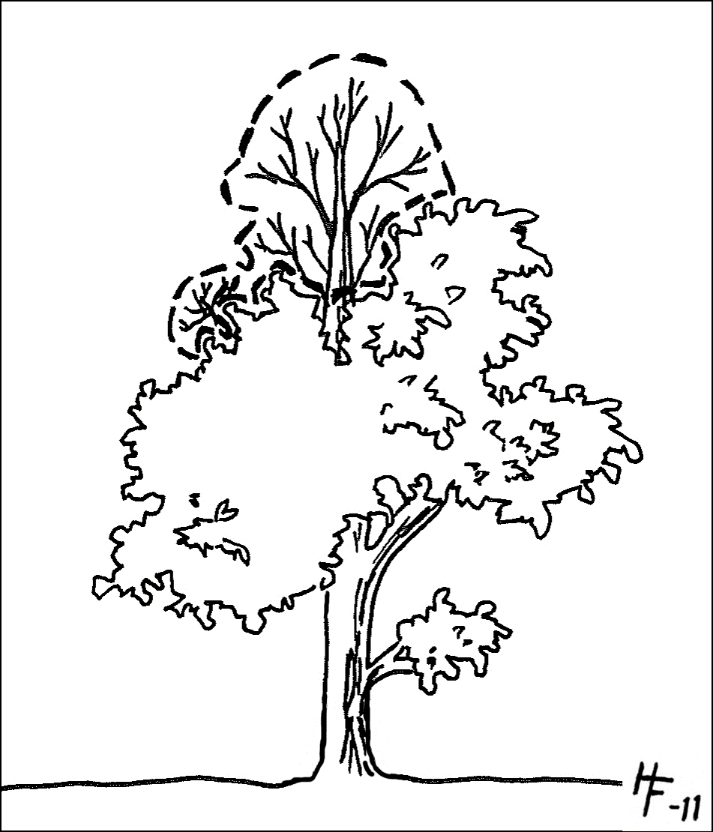
Anges enligt: Anges procentuellt i 5-procentsintervall, exempelvis 0, 1-5, 6-10 osv.

